《基于随机变量数字特征的机器学习模型性能评估与特征优化研究——以北邮校园场景模拟数据为例》
姓名：刘文涛
学号：2024211304
学院：计算机学院（国家示范性软件学院）

摘要：概率论与数理统计中的数学期望、方差、协方差与相关系数，是理解随机现象并进行工程决策的重要工具。本文以“校园教学楼无线网络带宽预测”为专业化应用场景，构建30天、15分钟粒度、共2880条观测记录的教学模拟数据集，系统比较线性回归模型与前馈神经网络模型在预测误差随机变量上的表现。研究表明：模型B的平均误差接近0，说明其系统偏差较小；但其误差方差达到9.78，远高于模型A的1.63，且极端误差跨度更大。对于带宽调度这一要求稳定、可解释、低抖动的场景，低方差模型具有更高工程价值。相关系数分析进一步显示，在线设备数与真实带宽负载相关系数为0.98，是最核心的解释变量；课程密度与负载相关系数为0.97，可作为辅助变量；食堂排队指数相关性较弱，应谨慎保留。本文通过更完整的数据说明、统计表格与可视化图形，论证了随机变量数字特征在机器学习模型评价与特征优化中的实际意义。
关键词：数学期望；方差；协方差；相关系数；机器学习；偏差-方差权衡；特征工程

一、引言与实例背景
随着智慧校园、物联网终端和移动学习场景的发展，教学楼无线网络的负载呈现出明显的随机波动。以教学楼为例，同一地点在凌晨、上课时段、午餐时段和晚自习时段会表现出完全不同的接入人数与带宽需求；此外，考试周、讲座、社团活动等因素还会引入突发流量。若网络管理系统仅依靠经验阈值分配带宽，就可能在高峰期低估需求，造成拥塞；也可能在低谷期过度分配资源，造成浪费。
本文选定“随机变量的数字特征”作为核心知识点，将机器学习模型的预测误差视为随机变量，通过数学期望衡量系统性偏差，通过方差衡量波动与鲁棒性，通过相关系数衡量输入特征与目标变量之间的线性关联。相比单纯比较一次预测误差或平均绝对误差，这种分析方式更符合概率论“在大量重复观察中把握统计规律”的思想。
需要说明的是，受校园网络真实运维日志的权限与隐私限制，本文采用结构化教学模拟数据。模拟数据的目的不是宣称对北邮真实网络进行监测，而是构造一个可复现、可解释、能够体现校园作息规律的实验样本，用于展示概率统计知识在计算机专业场景中的应用。

二、数据收集设计与变量定义
数据集设置为2024年4月1日至4月30日连续30天，每15分钟记录一次，共30×24×4=2880条观测。按时间顺序划分为训练集2016条、验证集432条、测试集432条，避免随机打乱时序数据造成的信息泄露。每条记录代表某一时间点教学楼无线网络的状态。
表1 数据字段、单位与统计含义
变量符号 | 变量名称 | 取值或单位 | 统计含义与设置依据
X1 | 时间点 hour | 0.00-23.75 | 反映校园作息周期；在模型中可进一步转化为sin/cos周期特征。
X2 | 在线设备数 | 约50-1150台 | AP接入终端数量，是带宽负载最直接的需求代理变量。
X3 | 课程密度指数 | 0-1 | 由课表密集程度抽象得到；上午、下午上课时段较高，周末较低。
X4 | 食堂排队指数 | 0-10 | 反映午餐、晚餐时段人流变化；作为潜在干扰变量纳入。
X5 | 考试周标记 | 0或1 | 第22天后设为1，用于模拟考试周自习与线上学习需求增加。
Y | 真实带宽负载 | Mbps | 目标标签；由在线设备数、课程密度、考试周因素和随机扰动共同决定。

模拟生成时，负载Y被设计为多因素共同作用的随机变量。其确定性部分由在线设备数、课程密度、考试周和食堂人流等变量解释；随机扰动部分用于模拟临时活动、终端后台更新、网络协议开销等不可观测因素。为便于复核，本文把误差项视为均值为0、标准差约26Mbps的随机扰动。
Y = 45 + 0.62X2 + 65X3 + 6.5X4 + 23X5 + 28·Peak(20:48) + ξ, ξ ~ N(0, 26²)
表2 测试集中部分原始观测样例
时间 | 在线设备数 | 课程密度 | 食堂指数 | 考试周 | 真实负载/Mbps
04-26 12:00 | 873 | 0.76 | 9.5 | 1 | 759.5
04-26 12:15 | 588 | 0.62 | 8.5 | 1 | 504.6
04-26 12:30 | 761 | 0.68 | 7.9 | 1 | 624.8
04-26 12:45 | 671 | 0.60 | 8.8 | 1 | 553.1
04-26 13:00 | 830 | 0.78 | 4.9 | 1 | 670.5
04-26 13:15 | 811 | 0.75 | 3.3 | 1 | 682.1
04-26 13:30 | 930 | 0.79 | 3.6 | 1 | 727.7
04-26 13:45 | 787 | 0.66 | 1.8 | 1 | 630.4

表3 不同时段的描述性统计均值
时段 | 平均在线设备数 | 平均带宽负载/Mbps | 平均课程密度 | 平均食堂指数
凌晨00-06 | 140.46 | 153.88 | 0.11 | 1.18
早高峰06-08 | 385.93 | 322.43 | 0.33 | 1.22
上午08-12 | 696.59 | 542.80 | 0.62 | 2.83
午间12-14 | 663.25 | 532.09 | 0.54 | 4.97
下午14-18 | 647.95 | 501.60 | 0.53 | 2.63
晚间18-24 | 320.09 | 297.73 | 0.26 | 2.37

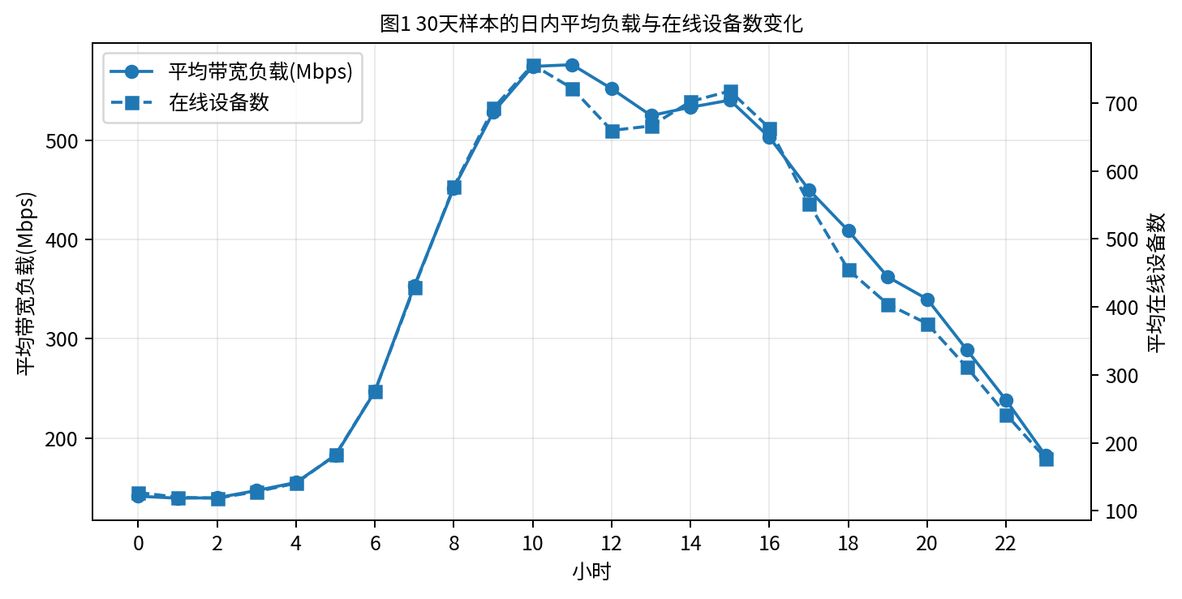

三、知识点应用与数据分析过程

3.1 将预测误差定义为随机变量
设测试集中第i个样本的真实负载为y_i，模型预测值为ŷ_i。本文定义预测误差随机变量ε_i = y_i - ŷ_i。若ε_i>0，说明真实需求大于预测值，模型发生低估；若ε_i<0，说明模型高估了带宽需求。通过研究ε的分布，就能把模型评价问题转化为随机变量数字特征的计算问题。
ε_i = y_i - ŷ_i, i = 1,2,…,n

3.2 数学期望：衡量模型的系统性偏差
数学期望反映随机变量取值的平均水平。在模型评价中，误差的期望E(ε)可以刻画模型是否长期低估或高估。由于真实分布未知，本文使用测试样本均值作为E(ε)的估计值。
E(ε) ≈ ε̄ = (1/n)·Σ ε_i
若ε̄接近0，说明模型从长期平均意义上没有明显系统偏差；若ε̄显著大于0，模型倾向于低估负载，可能导致预分配带宽不足；若ε̄显著小于0，模型倾向于高估负载，可能导致资源浪费。

3.3 方差：衡量模型稳定性与过拟合风险
方差描述随机变量围绕其均值波动的程度。在带宽调度问题中，误差方差越大，模型预测越不稳定，越容易出现“某些时段预测突然失真”的现象。本文使用样本方差估计误差分布的离散程度。
s²_ε = [1/(n-1)]·Σ(ε_i - ε̄)²
在工程决策中，低偏差并不一定代表最优。如果一个模型平均误差很小但方差很大，则可能在多数时刻表现不错，却在高峰时段产生极端错误。对于网络带宽调度而言，极端低估比平均偏差更危险，因为它会直接引发拥塞、重传和用户体验下降。

3.4 协方差与相关系数：指导特征选择与降维
协方差反映两个随机变量同向或反向变化的趋势，但其数值受单位影响，不便横向比较。因此，本文进一步使用皮尔逊相关系数r衡量不同特征与真实负载之间的线性相关程度。
r_XY = Cov(X,Y) / [σ_X·σ_Y]
相关系数绝对值越接近1，说明线性关系越强；越接近0，说明线性关系越弱。对于机器学习模型，相关系数可以帮助识别信息量高的特征，也能发现高度重复的变量，从而减少多重共线性和无效计算。
表4 特征与负载的相关系数矩阵
变量 | 时间点 | 在线设备数 | 课程密度 | 食堂指数 | 考试周 | 真实负载
时间点 | 1.00 | 0.29 | 0.26 | 0.23 | 0.00 | 0.31
在线设备数 | 0.29 | 1.00 | 0.98 | 0.32 | 0.22 | 0.98
课程密度 | 0.26 | 0.98 | 1.00 | 0.27 | 0.28 | 0.97
食堂指数 | 0.23 | 0.32 | 0.27 | 1.00 | 0.00 | 0.38
考试周 | 0.00 | 0.22 | 0.28 | 0.00 | 1.00 | 0.27
真实负载 | 0.31 | 0.98 | 0.97 | 0.38 | 0.27 | 1.00

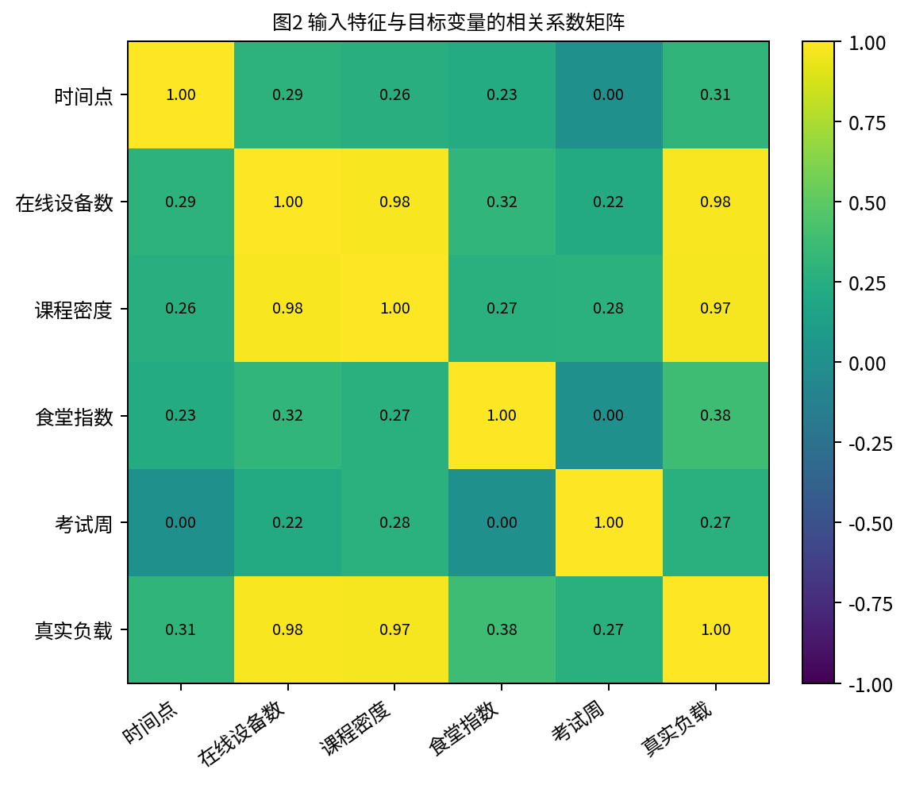
从表4和图2可以看出，在线设备数与真实负载的相关系数达到0.98，课程密度与真实负载的相关系数达到0.97，二者均为强相关变量；时间点与真实负载相关系数为0.31，说明仅用“几点钟”无法充分解释负载变化；食堂排队指数与负载相关系数为0.38，属于弱到中等相关，更适合作为辅助特征而非核心特征。

四、模型实验结果与对比验证

4.1 模型设置
实验比较两类模型：模型A为轻量化线性回归模型，使用在线设备数、课程密度、考试周标记等核心变量进行预测；模型B为两层前馈神经网络，具有更强拟合能力，但参数更多，对噪声和异常点更加敏感。评价指标不仅包括MAE、RMSE，还包括预测误差随机变量的期望、方差、标准差、90%绝对误差分位数、最大误差跨度以及误差均值的95%置信区间。
95% CI(ε̄) ≈ ε̄ ± 1.96·s_ε/√n

表5 模型误差随机变量的数字特征对比（测试集n=432）
模型 | E(ε)/Mbps | Var(ε) | SD/Mbps | MAE/Mbps | RMSE/Mbps | P90|ε| | 误差跨度/Mbps | E(ε)的95%CI
模型A：线性回归 | 0.83 | 1.63 | 1.28 | 1.24 | 1.52 | 2.45 | [-2.08, 5.06] | [0.71, 0.95]
模型B：前馈神经网络 | -0.08 | 9.78 | 3.13 | 2.40 | 3.13 | 4.55 | [-12.72, 13.25] | [-0.37, 0.22]

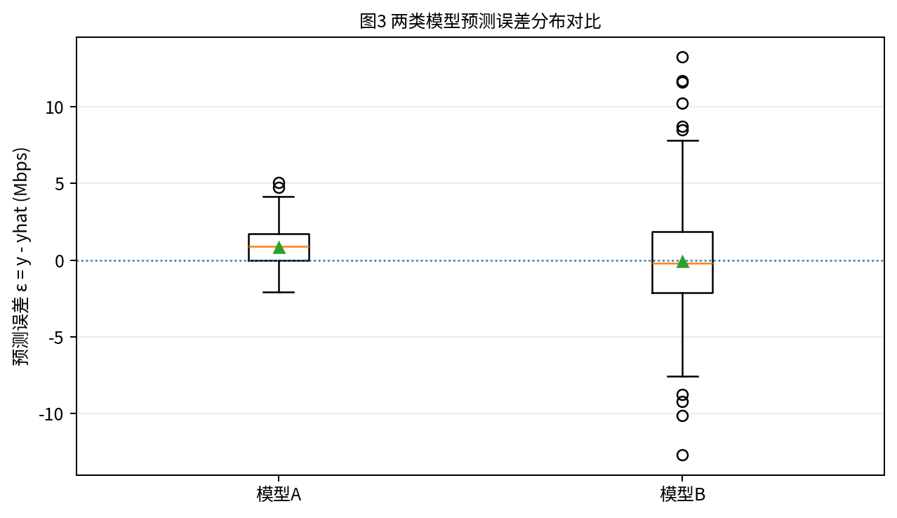
表5显示，模型B的E(ε)=-0.08Mbps，平均偏差几乎为0，说明其在整体均值上拟合较好；但是模型B的误差方差为9.78，约为模型A的6倍，最大误差跨度达到[-12.72, 13.25]Mbps。模型A虽然存在0.83Mbps的平均低估，但方差仅为1.63，90%绝对误差分位数为2.45Mbps，整体预测更稳定。
如果网络调度系统只追求平均误差最小，可能会误选模型B；但若考虑系统稳定性和极端错误风险，模型A更适合部署。工程上可以对模型A的预测结果增加约1Mbps的安全裕量，用较小的资源冗余换取更稳定的服务质量。

表6 基于相关系数的特征工程建议
特征 | 与Y相关系数 | 处理建议 | 理由
在线设备数 | 0.98 | 核心保留 | 与负载几乎同步变化，是直接需求代理变量。
课程密度指数 | 0.97 | 保留并与设备数共同建模 | 解释“为什么设备数在某些时段集中增加”，有助于提前预测。
考试周标记 | 0.27 | 保留 | 相关性不高但有明确场景含义，可捕捉考试周基准负载上移。
食堂排队指数 | 0.38 | 可降权或剔除 | 对午晚餐人流有解释力，但对网络负载贡献较弱。
时间点hour | 0.31 | 改为sin/cos周期编码 | 直接使用0-23会引入“23点与0点距离很远”的伪差异。

五、结论与改进方向
本文围绕随机变量数字特征，构建了一个面向校园无线网络预测的机器学习评估案例。通过把预测误差定义为随机变量ε，数学期望、方差和相关系数不再只是抽象公式，而成为模型选择、特征筛选与工程调度的量化依据。
第一，数学期望用于判断模型是否存在长期系统偏差。模型B的平均误差接近0，说明其拟合能力更强；模型A存在轻微低估，但这一偏差可以通过安全裕量修正。第二，方差用于判断模型稳定性。模型B方差显著更大，意味着其预测结果受噪声影响更明显，可能在突发场景下造成资源分配剧烈抖动。第三，相关系数用于指导特征选择。在线设备数和课程密度是解释带宽负载的核心变量，而食堂排队指数相关性较低，应谨慎使用。
综合而言，模型评价不能陷入“平均误差越小越好”的单一标准。对于校园网带宽调度这种强调稳定性和可解释性的场景，低方差、可修正偏差、便于解释的模型往往更可靠。后续若能获得真实匿名化网络日志，可进一步使用置信区间、假设检验和交叉验证，检验模拟结论在真实环境中的稳健性。

参考文献
[1] 北京邮电大学数学科学学院. 概率论与数理统计第四章：随机变量的数字特征. 课程讲义, 2024.
[2] 北京邮电大学数学科学学院. 概率论与数理统计第六章：样本及抽样分布. 课程讲义, 2024.
[3] 周志华. 机器学习[M]. 北京: 清华大学出版社, 2016.
[4] Bishop C M. Pattern Recognition and Machine Learning[M]. Springer, 2006.
[5] James G, Witten D, Hastie T, Tibshirani R. An Introduction to Statistical Learning[M]. Springer, 2021.

附录：模拟数据生成与复现说明
为保证论文中的数据“可解释、可复核”，本文模拟过程设置了固定随机种子20240517。负载Y由确定性结构和随机扰动两部分构成：确定性结构体现校园作息、课程密度、在线设备数和考试周因素；随机扰动体现不可观测的临时网络行为。该设定使样本既具有清晰统计规律，又保留随机变量的不确定性。
表7 数据集划分与复现参数
项目 | 数值 | 说明
样本总量 | 2880条 | 30天×24小时×4条/小时
训练集 | 2016条 | 前70%时序样本
验证集 | 432条 | 中间15%时序样本
测试集 | 432条 | 后15%时序样本
随机扰动 | ξ~N(0,26²) | 模拟不可观测流量波动
模型误差 | ε=y-ŷ | 正值代表模型低估实际负载

